Project

Team: Lulu

Cohort: 2021

Klant: Pizza Sopranos  
Versie: Februari 2023  
Datum: 8-2-2023

Functioneel Ontwerp

ROC Mondriaan | Den Haag

2023

# Inhoud

Inhoud 1

1 Inleiding 2

2 User Story 2

3 Wireframes 3

3.1 Homepage 3

3.1.1 Koppeling met de user-story 3

3.2 Categorieën 4

3.2.1 Koppeling met de user-story 4

3.3 Pizza 5

3.3.1 Koppeling met de user-story 5

3.4 Inloggen 6

3.4.1 Koppeling met de user-story 6

3.5 Bakker 7

3.5.1 Koppeling met de user-story 7

4 Sitemap 8

5 Mockups 9

5.1 Home 9

5.2 Pizza 10

# Inleiding

Dit is het functioneel ontwerp voor Pizza Sopranos. Er was behoefte aan een online website voor hun klanten om pizza’s te bestellen. Hier in wordt een overzicht gegeven over wat er ontwikkeld gaat worden en hoe het eindproduct er uit zal komen te zien. De belangrijkste functionaliteiten worden besproken zodat iedereen duidelijk weet wat er gedaan gaat worden.

# User Story

Geef hier aan welke user story er gedaan gaat worden, in welke sprint en wie het gaat doen

|  |  |  |  |
| --- | --- | --- | --- |
| Sprint nummer | US nummer | User Story | MoSCow |
| 1 | US 1 | Als gebruiker wil ik een homepage zien met navigatiebalk zodat ik kan navigeren tussen de pagina’s | Should |
| 1 | US2 | Als gebruiker wil ik een contact pagina kunnen zien zodat ik contact op kan nemen met de pizzeria . | Could |
| 1 | US3 | Als gebruiker wil ik op de homepage alle 3 de categorieën van pizza’s zien zodat ik kan kiezen of ik naar de vegetarische, de vlees of de vis pizza’s wil kijken | Should |
| 2 | US4 | Als gebruiker wil ik een categorieën pagina zien met alle behorende pizza’s zodat ik een betere keuze kan maken uit alle pizza’s | Must |
| 2 | US5 | Als gebruiker wil ik naar 1 pizza pagina gaan met bijpassend bestel form zodat ik deze kan bestellen | Should |
| 2 | US6 | Als gebruiker wil ik kiezen uit 3 maten voor mijn pizza zodat ik kan kiezen welke maat van de pizza ik wil en de juiste ontvang | Should |
| 3 | US7 | Als gebruiker wil ik een melding krijgen als ik mijn bestelling plaats zodat ik weet of deze succesvol was of niet | Must |
| 3 | US8 | Als Pizzabakker wil ik alle bestellingen kunnen zien in een tabel met de informatie van de pizza, maat status en klant zodat ik weet welke bestellingen nog gemaakt moeten worden | Must |

# Wireframes

In dit hoofdstuk behandelen wij de wireframes. De wireframes geven een grove schets weer van hoe de applicatie eruit komt te zien. Hierin worden de kernelementen geplaatst zodat de features van de applicatie weergegeven worden. Ook koppelen we de User-stories in dit hoofdstuk aan de wireframes en dit zal ook de user-stories verduidelijken.

## Homepage

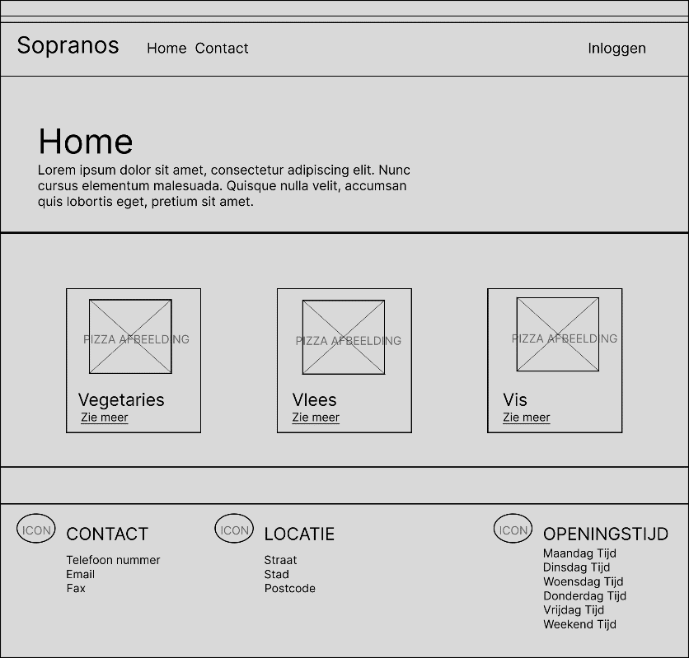

De start van de applicatie. Dit is de eerste indruk van de bezoeker e n heeft bovenin een eenvoudige navigatie en op het midden van de pagina worden duidelijk de 3 categorieën verschillende pizza’s getoond.

### Koppeling met de user-story

De user-story die gekoppeld is aan het startscherm is:

US 1 Als gebruiker wil ik een homepage zien met navigatiebalk zodat ik kan navigeren tussen de pagina’s.  
US 3 Als gebruiker wil ik op de homepage alle 3 de categorieën van pizza’s zien zodat ik kan kiezen of ik naar de vegetarische, de vlees of de vis pizza’s wil kijken.

## Categorieën

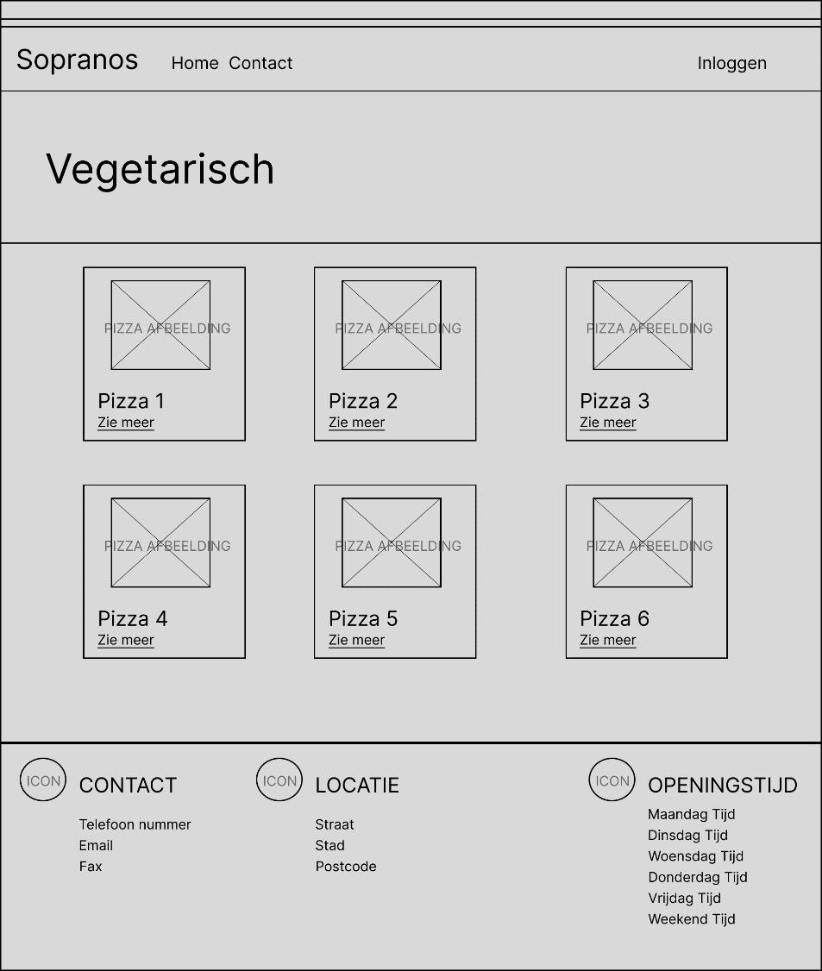

Hier je alle pizza’s die bij de categorie horen uit de database.

### Koppeling met de user-story

De user-story die gekoppeld is aan het startscherm is:

US 4 Als gebruiker wil ik een categorieën pagina zien met alle behorende pizza’s zodat ik een betere keuze kan maken uit alle pizza’s

## Pizza

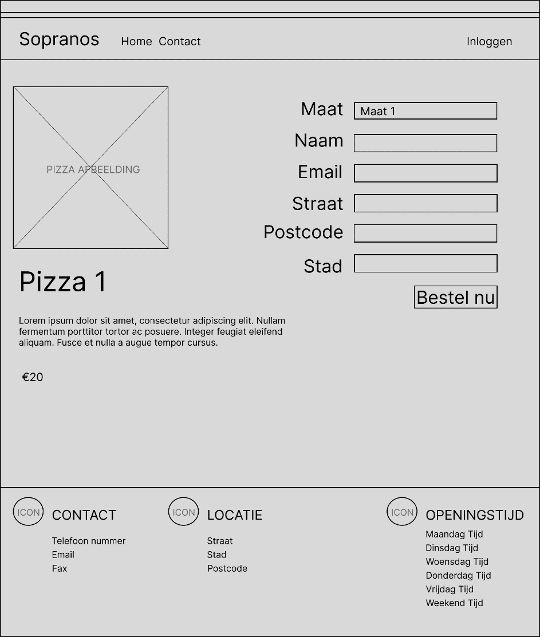

### Koppeling met de user-story

De user-story die gekoppeld is aan het startscherm is:

US 5 Als gebruiker wil ik naar 1 pizza pagina gaan met bijpassend bestel form zodat ik deze kan bestellen.  
US 6 Als gebruiker wil ik kiezen uit 3 maten voor mijn pizza zodat ik kan kiezen welke maat van de pizza ik wil en de juiste ontvang.

US 7 Als gebruiker wil ik een melding krijgen als ik mijn bestelling plaats zodat ik weet of deze succesvol was of niet.

## Bestellingen

### Koppeling met de user-story

De user-story die gekoppeld is aan het startscherm is:

US 8 Als Pizzabakker wil ik alle bestellingen kunnen zien in een tabel met de informatie van de pizza, maat status en klant zodat ik weet welke bestellingen nog gemaakt moeten worden.

# Sitemap

Dit is een visuele sitemap waar je een duidelijk beeld krijgt van de structuur van de website en hun relaties.

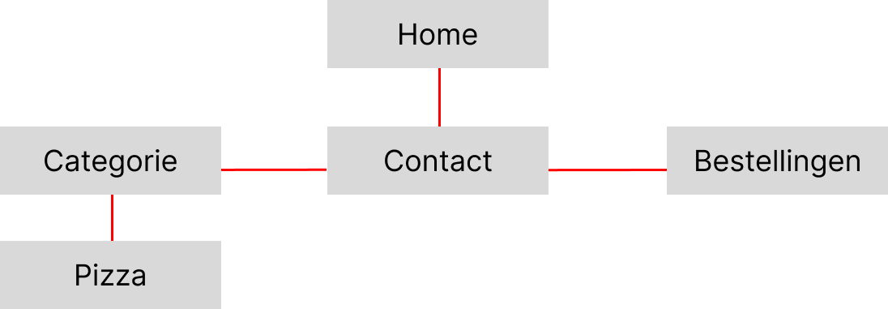

# Mockups

## Home

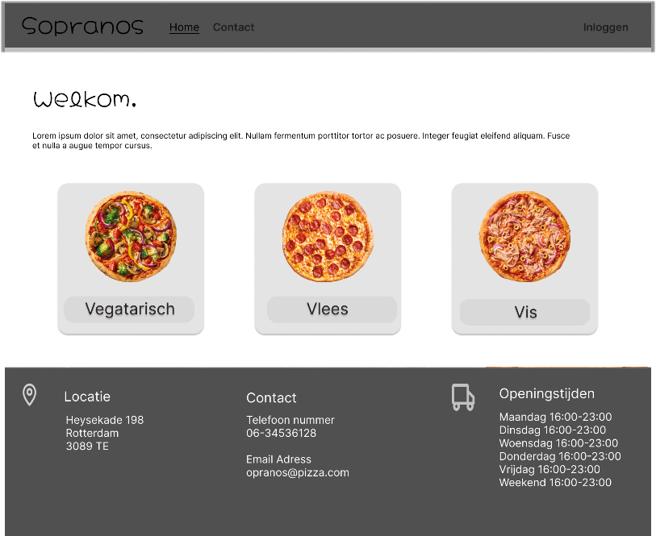

## Pizza

